DB-DL02 电力系统微机变压器保护实验装置

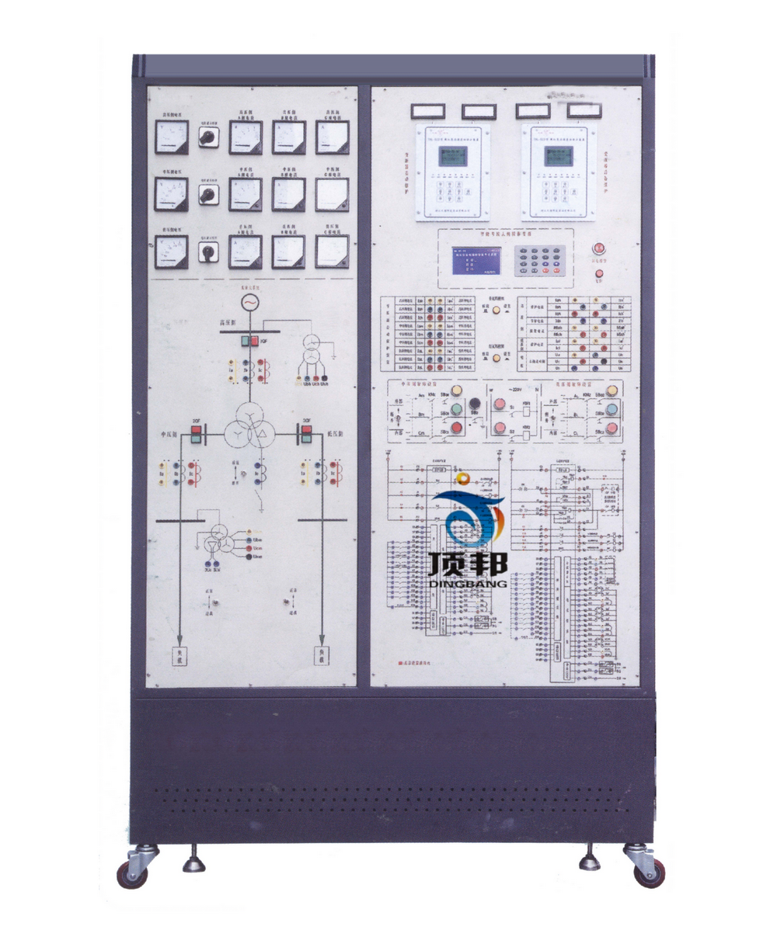
(以上为参考图,以实际为准)
一、概 述
该装置采用现代电力工程中广泛应用的微机变压器差动保护装置和后备保护装置，配以电源、三卷变压器、互感器、故障设置设置等模块。本装置主要完成保护装置特性测试、接线、整定、运行等方面的实训。可用于电力行业培训，也可用于高等院校、中专技校相关专业学生实训的考核。
二、技术性能
- 输入电源：三相四线～380V±10% 50Hz±2%
- 整机容量：≤3kVA
- 实训台采用铁质亚光密纹喷塑，铝质面板
- 台体尺寸： 1255mm×600mm×2000mm
- RS-485和以太网两种通讯接口；标准MODBUS通讯协议
- 微机保护装置测量元件精度：刻度误差：不大于1%；测量电流：0.2级；母线电压：0.2级；输出精度：0.2级；频率：0.01HZ；P、Q、COSΦ；0.5级；通讯分辨率：不大于1ms
  - 采用32位处理器，16位AD采样，主要元件全部采用进口器件，保证了装置电气设计上的高可靠性，产品通过了严格的型式试验和电磁兼容测试，保证了产品在恶劣环境下的适应能力和可靠性。
  - 针对35kV及以下主变压器、配电系统馈线、电容器、电动机、变压器和备自投等而设计。除了具有完善的保护功能外，还具有对设备的电气量的测量功能及对设备的可编程控制功能，具有通讯接口，能够通过现场总线将数据和信息传送至上位机（监控、调度计算机），同时接受上位机的分、合闸等控制命令。
  - 采用一体化型材机箱，安装方便灵活，适用于固定式及混合式的柜型，也可集中组屏安装。
  - 具有多路开关量输入和输出，可根据用户需求在标准版本上扩充开入和开出，所有的开入均为交直流两用。
  - 交直流两用操作回路，自适应0.5～5A开关跳合闸电流；操作回路配置了防跳回路。
  - 配置工业级宽温型160×160点阵液晶，全中文操作菜单及事故报文显示。
  - 面板上显示设备的实时信息，监视设备的运行工况，如：电流、电压、功率，开关位置等等，并有完善的预告、告警功能。
  - 具有故障录波功能，可分别记录保护启动前、保护动作前各两周波，保护启动后、保护动作后各八个周波。
  - ★装置具有模拟产生标准4相电压3相电流，方便地进行各种组合输出进行各种类型保护试验。每相电压可设置200V，精度:误差＜0.01V；电流三相可输出200A，精度:误差＜0.01A。相位范围: 360º，精度:误差＜0.1º； 分辨率: 0.01º。可模拟微机测控装置在各运行工况下采样值，如：停运、正常、故障等工况下电参量，在各工况状态下自动切换所设定值，配合装置正确投切一次设备。
  - 具有 1 个标准的 RS485 通讯接口(Modbus RTU 通讯协议)，
  - 两路以太网通讯（IEC60870-5-103通讯规约）。
  - 整机静态功耗小于10W。
  - 高抗干扰性，通过10项电磁兼容认证（快速瞬变、静电放电、浪涌抗干扰等）。
三、实训考核项目
1.基本实训项目
- 系统正常运行及不平衡电流的测量
- 模拟变压器瓦斯保护
- 变压器的电流速断保护
- 微机变压器纵差动保护整定
- 变压器的二次谐波制动
- 变压器差动速断保护
- 三绕组变压器差动保护
- Y/Y-12双绕组变压器差动保护
- Y/△-11双绕组变压器差动保护
- 对比率制动特性的研究
- 双绕组变压器的过电流保护
- 三绕组变压器的过电流保护
- 变压器低电压起动过电流保护
- 变压器复合电压起动过电流保护
- 中性点直接接地运行变压器零序保护
- 部分中性点接地运行变压器零序保护
- 双绕组变压器的过负荷保护
- 三绕组组变压器的过负荷保护
- 二次回路接线
- 二次回路调试
- 保护计算整定
- 保护动作试验
2.考核项目----根据题目自行设计﹑自拟步骤自行接线，完成考核
- Y/△-11双绕组变压器过电流保护
- Y/△-11双绕组变压器过负荷保护核
- 双绕组变压器保护综合
- 三绕组变压器保护综合
- 二次回路故障排除

